Міністерство освіти і науки України

Охтирська загальноосвітня школа І-ІІІ ступенів №2

Охтирської міської ради

Сумської області

***Свято осені***

Підготувала і провела

вчитель початкових класів

Воропай Г І.

**Мета.** Виховувати любов до рідного краю, бережне ставлення до природи, розвивати спостереження, естетичні почуття, повагу до звичаїв і традицій українського народу**.**

**Обладнання:** костюми осінніх місяців, овочів, птахів, виставка дарів природи.

**Хід заходу**

**Вчитель читає вірш Наталі Забілої**

День за днем, за тижнем тижні

Непомітно лине час,

Різні зміни дивовижні

Відбуваються круг нас.

От зима, весна та літо,

Осінь, потім знов зима.

Сивий час летить над світом,

І кінця йому нема.

Кожен місяць кожну пору,

На землі нове вбрання.

Й ми самі не те , що вчора, -

Дітвора зроста щодня.

Глянь навколо оком пильним

І побачиш зміни ці.

Ось повільно, неухильно

Йдуть по черзі місяці.

* Так , лине час і на зміну одній порі року приходить інша. Кожна пора року чудова і людям до вподоби .Ось линуть останні дні осені. Сьогодні ми будемо прощатися із загадковою, щоразу неповторною у своїй красі – осінню.

Яка вона не постійна. То ніжна і лагідна, то похмура і непривітна. То весела,то життєрадісна, то мрійлива, то плаксива. Давайте ж згадаємо цю пору року.

**1**. Осінь, осінь, осінь,

Медом пахнуть роси,

Журавлі курличуть в небі

Та вітри голосять.

Рідко сонце світить,

А на голих вітах

В’яже осінь рукавички

З бабиного літа.

**2**. Тихо осінь ходить гаєм,

Ліс довкола аж горить.

Ясен листя осипає,

Дуб нахмурений стоїть.

І берізка над потоком

Стала, наче молода.

Вітер, мовби ненароком,

Їй косиці розпліта.

**3.** Вітер з пожовклим листком

Грається в Котика-Мишки,

То поженеться біжком,

То підкрадається тишком.

Ну, а коли спійма, -

Буде, дітки, зима.

**4.** Кажуть, хмурнем звали осінь

У далекій-давнині.

В нас вона - золотокоса

В нашій рідній стороні.

**5.** Коли вона загляне в сад -

Наллється соком виноград.

І пізні яблука ранет

Солодкі стануть, наче мед.

**6.** Як помандрує по гаях

З чарівним пензлем у руках -

Все розмалює на путі,

Дерева стануть золоті.

І ми її уклінно просим:

- Заходь у гості, щедра осінь!

**Звучить лагідна музика. На сцену виходить Осінь.**

**Осінь.**

Добрий день, мої шановні

Діти, пані та панове.

Нині знов із вами я.

Осінь — ось моє ім’я.

Восени земля прекрасна.

Як завжди, приходжу вчасно

І у села й у міста —

Всюди осінь золота.

Лист торкну — і диво стане:

Помаранчевим, багряним,

Ясно-жовтим стане ліс.

Як не віриш,— подивись!

**7.** Ні, це, друзі, нам не сниться:

Справді, осінь-чарівниця завітала у гаї

І творить дива свої.

Ось червоне та іскристе

На калині вже намисто,

Є у осені талант Ранком розливать туман,

Білий, молоко немов.

Осінь вся у праці знов

Журавлі курличуть, певно,

Птах вона збирає в путь.

І, звичайно, недаремно Осінь щедрою зовуть

.

**Осінь:**

Я не сама до вас прийшла

Трьох братів я привела.

Їх за описом впізнайте

Як їх звати?

Відгадайте.

Дозріває горобина,

І калина вже рясна,

Перший лист обпадає,

Коли це буває? **(У вересні)**

Груші, яблука зірвали,

У комору заховали.

Проситься гарбуз до хати,

Щоб під ліжком зимувати.

В лісі виросли опеньки –

Довгоногі і тоненькі.

На деревах листя жовкне,

В двері стука місяць… **(Жовтень)**

Вітер плаче, вітер виє.

Дощ осінній дрібно сіє.

І ніде не видно пташки,

Ані бджілки, ні мурашки.

Вже зів’яли гарні квіти,

Скрізь калюжі поналито.

Голе поле, голий сад,

Бо надворі… **(Листопад)**

**Осінь**

Молодці, діти!

Всі загадки відгадали

Братів осені впізнали.

**Вчитель** : А тепер давайте розкажемо вірш про вересень і запросимо його до нас на свято.

**8.** Ходять хмари в небі синім

Місяць вересень прийшов,

Сповнивсь вереском пташиним

Тихий затишок дібров.

Позлітавшися у зграї,

Різне птаство молоде

В крилах сили набирає

І польоту в вирій жде.

У ворота літа дзвонить

Юний вересень – школяр,

Золоте калини гроно

Осінь хилить на буквар.

**Діти кличуть: - Вересень.**

**Вересень:**

Перший місяць – вересень, я смачний.

Вам дарую яблука запашні,

Груші, сливи, дині і виноград –

То солодка радість для всіх малят.

А я до вас не сам прийшов, а привів своїх друзів. Тільки чарівною паличкою змахну, вони і з'являться.

**У супроводі мелодії «Ходить гарбуз по городу» виходять «Овочі».**

**Вчитель** Діти, а чи впізнали ви гостей?

**Морква.** Кожен знає, що морквиця

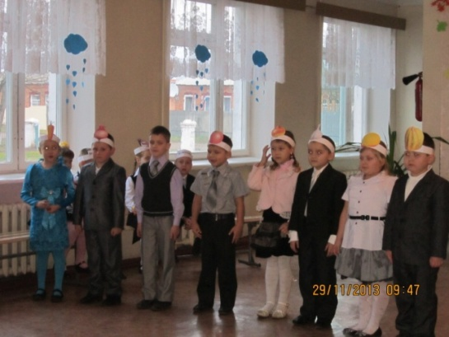 На городі — мов цариця.

Коси довгі, кучеряві,

Та ще й платтячко яскраве.

Я смачна і вітамінна,

I не гірше апельсина.

Той, хто моркву поважає,

До ста років доживає!

**Буряк.** Ой, розхвасталась, дивітъся!

Ти не схожа на царицю.

Я від тебе красивіший:

Червоніщий і товстіший.

Український борщ чудовий

По усіх краях відомий.

У борщі я головний,

Борщ без мене — не смачний.

**Огірок.** А зелені огірки

Всі вживають залюбки.

Нас шанують недаремно:

Дух наш свіжий і приємний,

На канапці і в салаті

Ми і в будень, і на святі.

**Помідор**  Що ж то огірок – вода.

Як немає – не біда.

Помідор – смачний, кругленький,

Має щічки червоненькі.

До смаку я в кожній страві.

Роблять соки і приправи.

Соус, борщик і салат

Люди з радістю їдять.

**Цибуля.** На цибулю нарікають,

Що до сліз я допікаю.

Вибачте, та я не винна,

Бо я — лікарська рослина.

Соком з медом почастую

I здоров'я подарую.

**Часник**  Часничок я білозубий.

Ви мене не бійтесь люди.

Хоч гіркий я – та корисний.

Всім мене потрібно їсти.

Хто мій зуб з’їдає сміло,

Буде мати зуби білі.

**Диня.** Знаменита жовта диня

На городі господиня.

Я — солодка, соковита,

Покуштуй — не схочеш пити.

А як їстимеш саму—

Всі хвороби прожену!

**Гарбуз.** Не сваріться, любі! Годі!

Я найстарший на городі.

Я — веселий і бокастий,

Жовтогрудий і смугастий.

Я – чудовий дар осінній

З гарним і смачним насінням.

Хто їсть кашу гарбузову –

Буде сильним і здоровим!

**(Звучить пісня «Збирай урожай»)**

**Осінь.** Спасибі, Вересню, тобі та твоїм друзям. Пора передавати чарівну паличку другому брату, він теж хоче розповісти по себе.

**Вересень.** А й справді! Мені так цікаво було з вами, що не помітив, як і час пролетів. Жовтню, візьми, будь ласка, паличку

**Жовтень.**

Я Вересневі вдячний за старанність.

Врожай добротний зібрано без втрат.

І ось прийшов сьогодні на світанні

У гості жовтень – вересня я брат.

В садах те листя, що було зелене

Зробилося одразу золоте.

Принишкли і дерева і кущі,

Уже осінні перші йдуть дощі.

**9.** Дощик сиплеться з кленочка,

Дощик жовтий, золотий,

А зелені ще дубочки

Хочуть осінь обійти.

Дощик сиплеться і пада

По стежині дріботить

І веселим листопадом

Вітер грається й біжить.

Більше й більше листя з кленів

Облітає з кожним днем.

По траві іще зеленій

Листопад по парку йде.

**Вчитель:** А який гарний осінній ліс, немов золотий. І іноді в ньому відбуваються чудеса. Навіть можлива зустріч із гномиком.

**Діти виконують пісню « Гномик»**

**( З'являються листочки.)**

**10.** Мов розгорнута долоня,

Ліг спочити на осоння

Між зелених їжаків

Найтемніший із листків.

Я землі приніс вітання

Від старезного ...**(каштана).**

**11.**Я вальсую та кружляю,

Барви осені збираю.

Я і жовтий, і зелений,

І оранжево-вогненний,

Золотавий, пурпуровий,

Я, звичайно, лист ... (**кленовий).**

**12.** Я, немов крило за вітром,

В небо мріяв полетіти.

Тільки золотом налився

І в траву звалився.

Пораділи жолудята:

Це листочок ...(**з дуба)** - тата.

**13.** Я ховав від злого ока

Намистини круглобокі,

Та від цих гарячих барв

Я і сам червоним став.

«Буду гріти землю нині, -

Я шепочу... **(горобині).**

**(Звучить пісня « Листопад», осінь кружляє навколо листочків.)**

**Жовтень.** Листочки, а тепер встеляйте землю теплим килимом, щоб їй не холодно було спати взимку. А чарівну паличку я передаю листопаду-місяцю.

**«Листочки», кружляючи, виходять.**

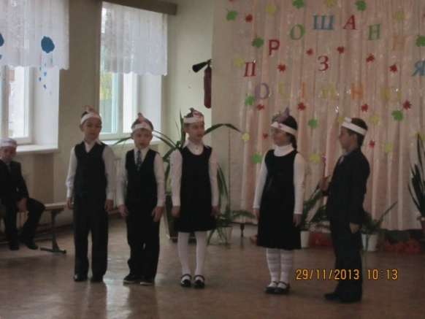 **Листопад**

Виснуть хмари нижче й нижче,

Заволік туман кущі,

листопад на стернище

Сіє мряку та дощі.

Я - останній місяць осені. Урожай із ланів і садів зібрав Вересень, дерева позолотив і обтрусив Жовтень, а я на дощі та перші заморозки багатий. Я щойно з лісу повернувся, перевіряв, чи з усіх дерев листя опало, чи готові лісові мешканці до зими, чи всі птахи відлетіли в теплий край?

-Що це за галас такий? (**Заходять птахи.)**

**Горобець.** Здрастуйте, любі друзі. Ми до вас у гості на всю зиму завітали.

**Ведуча:** Діти, а хто ж це до нас прилетів? Які пташки?

**Снігур**

**Горобець**

В зимові дні на стовпчиках,

На вітах, на дахах

Сидять малі горобчики

У сірих піджачках.

Сидіти б їм під стріхами,

Чекати б їм тепла,

Та жаль, що всюди віхола

Поживу замела.

А ви знаєте, чому нас снігурами назвали?

Подивіться, угорі

В чорних шапках снігурі.

Ще й червоні фартушки

Одягли собі пташки.

Значить, сніг і холоди

Наближаються сюди.

Снігурами через те

Нас тепер і ви звете.

**Сорока**

І мене діти взимку частенько біля своїх годівниць бачать.

Строката сорока

Веселої вдачі.

В саду білобока

Навприсядки скаче. **( Вбігає ворона, видно, що дуже поспішала.)**

**Сорока**Де, вороно-каркароно, ти була?

Що, вороно-каркароно, принесла?

**Ворона.** Я проснулась, стрепенулась, і кар-кар.

На воронячий зібралась я базар.

Рано-рано прилетіла до струмка,

На городі проковтнула черв'яка.

Покружляла-покружляла я вгорі,

Горобців порозганяла у дворі.

**Сорока**

Стріла півня-розбишаку, пісняра

І чкурнула-дременула із двора!

**Ворона**. Неправда, сороко, зовсім не тому я поспішала, що від півня втікала. Я на свято хотіла встигнути, діток побачити, себе показати!

**Листопад.** Дякую вам, милі пташки, що прилетіли до нас на свято. Не сумуйте, що скінчилась осінь і скоро зима. Діти допоможуть вам, зроблять годівнички й насипатимуть в них вашу улюблену їжу. Правда, діти?

**Сорока.** А ми, пташки, подаруємо вам пісню.

**Вчитель:** -А що полюбляють пташки? Чому немає ластівок, лелек, журавлів, шпаків?

**Виконується пісня « Шпачок прощається ».**

**Ведуча:** Нерозлучні з Осінню , її вірні друзі ––осінні дощі. Тому часто осінь називають вередливою плаксою.

**14.** Йдуть і йдуть, і йдуть дощі.

Стали чорними кущі,

І дерева чорні стали,

Бо листочки всі опали.

Тільки дуб стоїть у листі

І калинонька в намисті.

**Вчитель.** Коли восени ідуть дощі – в лісі ростуть гриби. Отож і вони сьогодні завітали до нас на свято. Але серед них є їстівні та отруйний гриб. Послухайте вони розкажуть про себе.

**Мухомор.**

Я мухомор, я людомор,

Червоний, наче помідор.

Кашкет цяцькований, розлогий,

А сам стрункий і довгоногий.

Серед урочища грибного

Не знайдеш красеня такого.

Та отруйний я, пам’ятай,

Мене побачиш – обминай!

**Опеньки.**

Ми опеньки , ніжки тоненькі,

Шиї, мов цівки, круглі голівки.

А як більш підростаєм,

Парасольки розкриваєм

**Білий гриб.**

Я – гриб-боровик.

Маскуватися звик.

Мусиш ліс обійти,

Щоб мене знайти.

А кому знайти удасться,

Знай, тому всміхнулось щастя.

Бо смачнішого нема

Між грибами усіма.

**( Гра « Збери горішки у кошик»)**

**15.** Дощик капає сильніше,

Грай музико, дужче грай,

Буде веселіше.

Дощик, дощик

Крапельки не сидять

Веселенько пішли в танець,

Аж ногами тупотять.

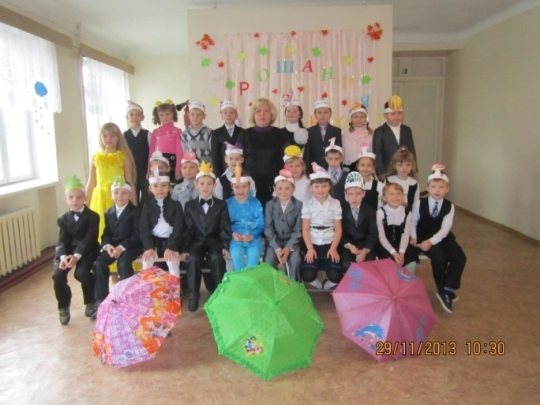**( Дівчатка виконують танок з парасольками)**

**Вчитель:** Люди здавна спостерігали за змінами у природі і вміли прогнозувати погоду. Діти, а чи знаєте ви народні прикмети про осінь?

1. Грім у жовтні — малосніжна осінь.
2. Багато павутиння на бабине літо — осінь буде ясною, а зима морозною.
3. Якщо калина вже достигла, а зберігає зелене листя — осінь буде теплою.
4. Журавлі летять у вирій високо у небі — осінь буде теплою і довгою.
5. Якщо шпаки довго не відлітають — осінь буде сухою.
6. Влітку на деревах з’являється жовте листя — осінь буде рання і тепла.
7. Доки з вишні не спаде листя, скільки б снігу не випало — розтане.
8. Грім у вересні — тепла і довга осінь.

**Ведуча** . Промайнули перед нами три місяці осені, зачарували кожен своєю красою.

**Вересень**. Уже час прощатися з вами. Працювали ми цієї осені, натомилися.

**Жовтень.** Тепер і відпочити можна.

**Листопад.** А мине рік - ми знову до вас завітаємо.

**Осінь**. Ось такі мої сини, мої місяці. Дякуємо вам, любі друзі, що завітали на наше свято, до зустрічі через рік.

**Ведуча.** Гарно попрацював наш народ, зібрані всі врожаї, але сумно на душі, адже відходить у минуле осінь і на зміну їй прийде холодна зима. Але ми не будемо сумувати, бо через рік ми знову милуватимемося справжньою осінньою красою.

**16.** Осіннє золото осипалось до ніг,

Пташки давно у вирій полетіли.

Далеко за моря їх шлях проліг —

Сади й ліси без них осиротіли.

Опале листя стиха шурхотить,

В верхів’ї сосен вітерець співає.

На самоті осінній сум звучить,

Земля стомилась і відпочиває.

**17.** Вже зібрані останні врожаї,

З полів добро привезено додому.

Комори всі наповнили свої,

Тепер приємну відчувають втому.

Втомилися, звичайно, від турбот,

Та радість від достатку серце гріє.

Трудолюбивий, добрий наш народ,

Він потрудитися і відпочити вміє